**УО «Белорусский государственный университет информатики и**

**радиоэлектроники»**

**Кафедра ПОИТ**

**Отчет по лабораторной работе №1.2**

**по предмету**

**Основы Алгоритмизации и Программирования**

**Вариант 1**

**Выполнил**

**Андросов И.С.**

**Проверила**

**Данилова Г.В.**

Группа:

**8**51001

**Минск 2018**

**Задание**

Вычислить S = 2n, где n ∈ N.

**Код программы**

**(Delphi)**

**program** laba_1_2;

{$APPTYPE CONSOLE}

**uses**

SysUtils;

**var**

Answer, N, i: Integer;

IsCorrect: Boolean;

**begin**

WriteLn('This program raises the number 2 to the power of N. Enter N [1;31]:');

IsCorrect := false;

**repeat**

**try**

ReadLn(N);

**if** (N > 0) **and** (N < 32) **then**

IsCorrect := true

**else**

WriteLn('Enter number from interval [1;31]:');

**except**

WriteLn('Check entered data (enter number from interval [1;31]):');

**end**;

**until** IsCorrect;

Answer := 1;

**for** i := 1 **to** N **do**

Answer := Answer * 2;

WriteLn(Answer);

ReadLn;

**end**.

**Код программы**

**(С)**

#include <stdio.h>

int main()

{

    int Answer = 1, N, i;

    printf("This program raises the number 2 to the power of N. Enter N [1;31]:**\n**");

    scanf("%d", &N);

    if (N < 1 || N > 31)

        printf("Check entered data (enter number from interval [1;31]).**\n**");

    else

        for (i = 0; i < N; i++)

            Answer *= 2;

    printf("%d", Answer);

    return 0;

}

**Код программы**

**(Python 3)**

**print**("This program raises the number 2 to the power of N. Enter N [1;31]:")

**try**:

    N = int(input())

**if** (N < 1 **or** N > 31):

**raise** Exception

**print**(2 ** N)

**except** Exception:

**print**("Check entered data (enter number from interval [1;31]).")

**Схема алгоритма**



**Скриншоты**

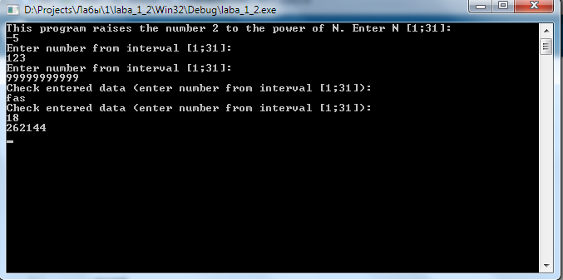**(Delphi)**

**(C)**

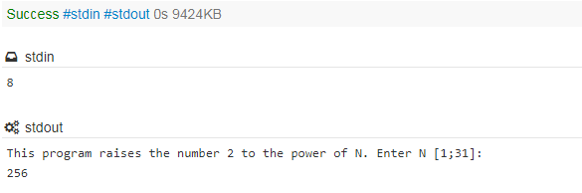

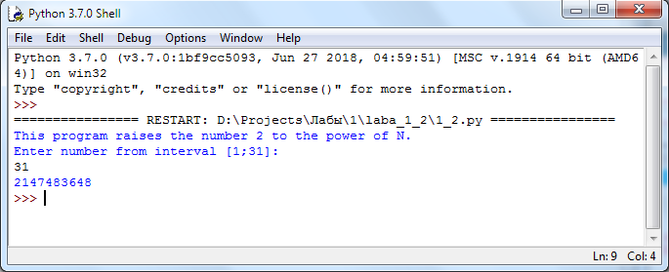**(Python)**